1. 주제

: 주식 종가 예측 >

1. 프로젝트 분석 (배경 및 )

: 코로나 상황 + 감성분석 + 섹터

예측 범위 : 5일 (코스피 200)

1. 타임테이블

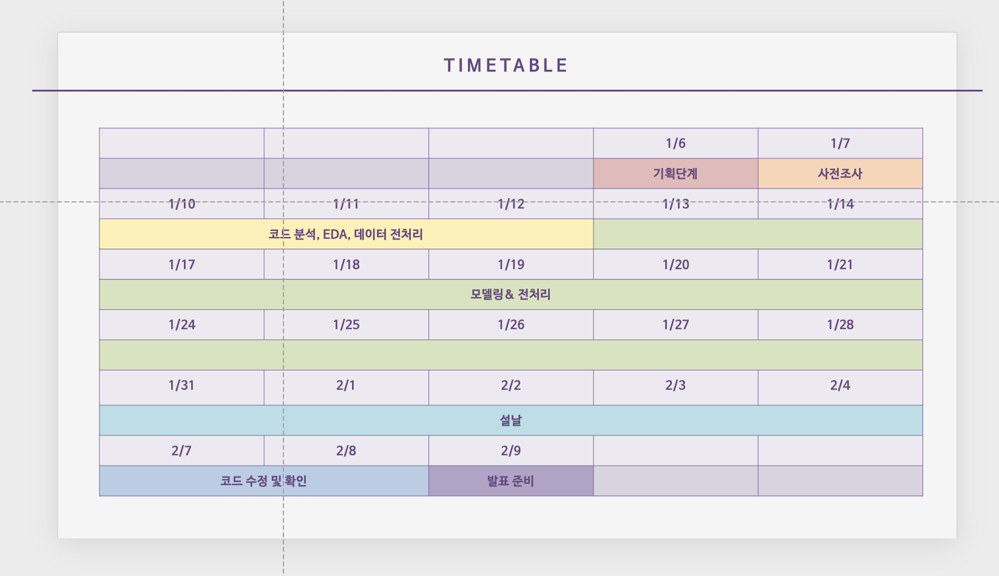

1. 역할 분담(기획단계)

발표 : 황규진님 / PT제작 : 배명진님 / 웹크롤링: 이영림님님님. / 감성분석 : 김윤명님 / 총괄 : 박은선님

1. 활용 데이터

: 경제주요지표 (한국은행 ecos) / 감성분석 (bert),(fin bert) /

1. 어떤 것에 중점을 둘 것인지 /

:데이터 전처리 / 데이터 전처리가 분석 결과를 좌우하니까

1. 기대효과

- 경제 지표 전반의 지표를 제공하여 보다 객관적인 주식시장 전체의 위험도 평가

- 저평가 종목을 날씨, 그래프 등으로 시각화하여 제공함으로서 사용자에게 직관적 효용을 창출

- 투자심리에 대한 정보를 제공함으로써 투자의사결정에 도움

-개개인의 관심종목에 대한 유의미한 정보를 제공함으로서 초개인화(Hyper-personalization)’서비스 제공

8. 도전 과제 : flask

경기민감주에 관련된 내용은 일단 숨기는 걸로~

경기민감주는 기간을 좀 짧게

경기민감주가 아닌 것은 좀 길게 => 섹터 별로